Peticiones de la sesión del 27/10 y cambios en el mockup
Ayudas por gestación, nacimiento o adopción · Cuadro de seguimiento del proceso
Reunión de revisión de pantallas del 27/10/2026 · Mockup de referencia: versión 24 · 30/10/2026
Importante: las cifras de las capturas son del mockup y son ficticias.

1. Resumen
En la sesión del 27/10 la unidad hizo 19 peticiones sobre el cuadro. Así quedan en el mockup:
Cómo queda | Cuántas | Cuáles
Nuevo en el mockup | 12 | 1, 2, 3, 4, 5, 6, 9, 12, 13, 14, 15 y 16
Sin cambios, por acuerdo | 2 | 7 y 11
Fase 2 | 1 | 8
Fuera del cuadro | 3 | 10, 17 y 19
Pendiente | 1 | 18

La comparativa de periodos (1) ya está en el mockup, pero se propone para la fase 2 hasta confirmar que Celonis la permite. Lo mismo pasa con el detalle de cada etapa (8), que depende de las etapas y actividades reales de Atlantix.

2. Todas las peticiones
Ordenadas por la zona de la pantalla a la que se refieren. «Quién» es quien lo pidió en la sesión.
Nº | Petición | Quién | Qué hay en el mockup | Cómo queda
A. Filtros y cabecera
1 | Comparar dos periodos y ver la diferencia en número y en %, sin hacer cuentas | Gema, Cristina y Mila | Filtro «Comparar con»: periodo anterior, mismas fechas del año anterior u otro periodo. Debajo de cada indicador sale la diferencia en número y en %. Pestaña «Comparativa de periodos», exportable a Excel. | Nuevo · se propone para la fase 2
2 | Ver aparte, dentro de los pendientes de resolver, los revisados de conformidad que aún no se han propuesto a nómina | Mila y Gema | «Expedientes pendientes de resolver» se divide en tres: en revisión, revisados sin proponer (destacado) y ya propuestos. Al pasar el ratón, lo que costaría proponerlos todos en la próxima nómina; al pulsar, la lista. | Nuevo en el mockup
3 | Retrabajo con número de expedientes, no solo el %, y llamarlo «reprocesos» | Mila | «Expedientes con reprocesos»: número de expedientes y % de los terminados. | Nuevo en el mockup
4 | Cambiar «Beneficiarias inactivas» y sumar los pagos únicos | Pablo | «Beneficiarias que han dejado de cobrar»: bajas, extinciones y pagos únicos. | Nuevo en el mockup
5 | Separar los pagos únicos con expediente propio de los que van «por fuera» (rectificación) | Pablo y Mila | Tarjeta «Pagos únicos»: los de expediente propio y, debajo, los de rectificación. | Nuevo en el mockup
6 | Cambiar «Ejecución presupuestaria» por «Importe ejecutado», en euros | Mila y Pablo | «Importe ejecutado»: lo pagado en el periodo, en euros y sin %. El % de ejecución y el margen están en «Gestión económica». | Nuevo en el mockup
B. Gráficas
7 | «Tiempo y expedientes por fase»: dejar claro qué cuenta cada columna | Gema | La gráfica no cambia: la columna gris son los pendientes de alta y las azules, las etapas de Atlantix. El aviso (i) lo explica. | Sin cambios, por acuerdo
8 | «Detalle de la fase»: rehacerlo con las etapas y actividades reales de Atlantix | Mila y Javi | Se queda ilustrativo hasta tener las etapas y actividades reales. | Fase 2
9 | «Entradas, salidas y stock»: explicar por qué un mes tiene más altas que solicitudes recibidas | Gema y Cristina | El aviso y el detalle de cada mes explican que también se dan de alta solicitudes de meses anteriores, y cuántas. | Nuevo en el mockup
10 | Antigüedad de lo tramitado: de qué mes son las solicitudes de cada remesa y cuántos meses de atraso llevan | Mila y Enrique | Es un informe a medida, no un indicador del cuadro. La tabla de expedientes sin actividad ya da los meses de atraso de cada expediente. | Fuera del cuadro
11 | «Composición»: mantener «Hijos por solicitud» | La unidad | Se mantiene. | Sin cambios, por acuerdo
C. Gestión económica
12 | Ver la tabla por línea o por anualidad, eligiendo varias a la vez | Pablo | «Por anualidad» o «Por línea», con selección de varias líneas y anualidades. Cada grupo lleva su subtotal y hay un total de lo elegido. | Nuevo en el mockup
13 | «A corto plazo»: por anualidad, «Dispuesto + propuesto» en lugar de «Cierre previsto» y el corte de lo propuesto | Pablo y Gema | Tabla por anualidad con dispuesto, propuesto sin D, dispuesto + propuesto, % y margen; cuántas altas más caben y qué anualidad lo limita. Lo propuesto incluye lo que está en la Intervención. | Nuevo en el mockup
D. Tabla de expedientes
14 | Cambiar el nombre «Expedientes en suspensión» | Pablo | «Expedientes sin actividad». | Nuevo en el mockup
15 | Filtrar por etapa e incluir los revisados que aún no se han enviado a nómina | Gema | Filtros «Etapa» (con «revisados sin proponer») y «Días sin actuación» (más de 30, 60, 90 o 180). Aviso «valorar desistimiento» en los requerimientos con el plazo vencido. | Nuevo en el mockup
16 | Columna «Meses de atraso» con la mensualidad de cada expediente | Pablo | Atrasos ÷ mensualidad del expediente: con gemelos, 1.000 €; con trillizos, 1.500 €. | Nuevo en el mockup
E. Alcance y otros
17 | Dejar por escrito el alcance de esta fase | Mila y Enrique | Recogido en el documento de propuesta: cuadro de dirección, este cuadro de supervisión e informes a medida. | Fuera del cuadro
18 | Usar los mismos nombres que los cuadros de dirección | Enrique | Falta recibir los nombres de los cuadros de dirección. | Pendiente
19 | Automatizar la propuesta a nómina | Gema (por correo) | Queda anotado como posible siguiente paso. | Fuera del cuadro

3. Lo nuevo, en el mockup

Cabecera
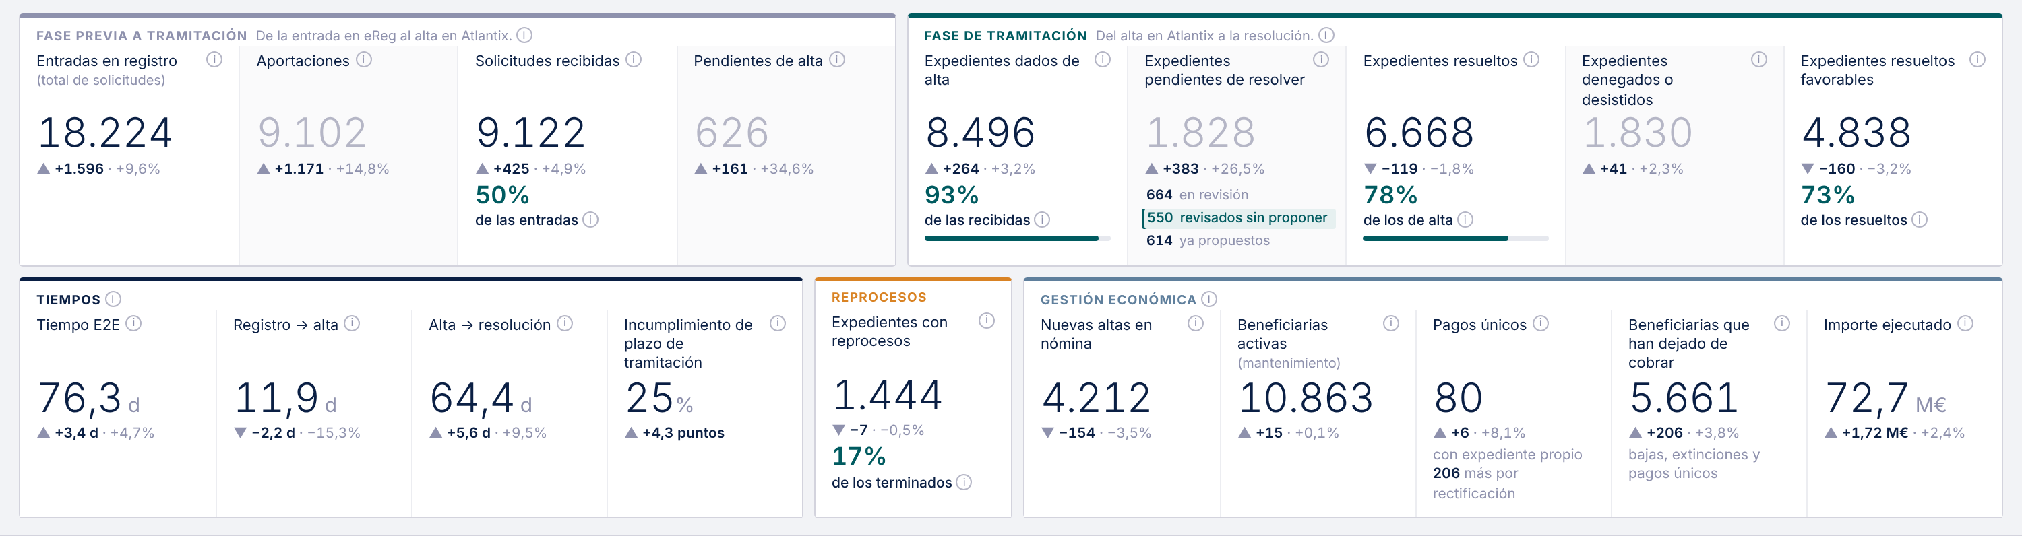
Cabecera comparada con las mismas fechas del año anterior. Se ven los pendientes de resolver en tres grupos (2), los reprocesos (3), las beneficiarias que han dejado de cobrar (4), los pagos únicos (5) y el importe ejecutado (6).

Gestión económica
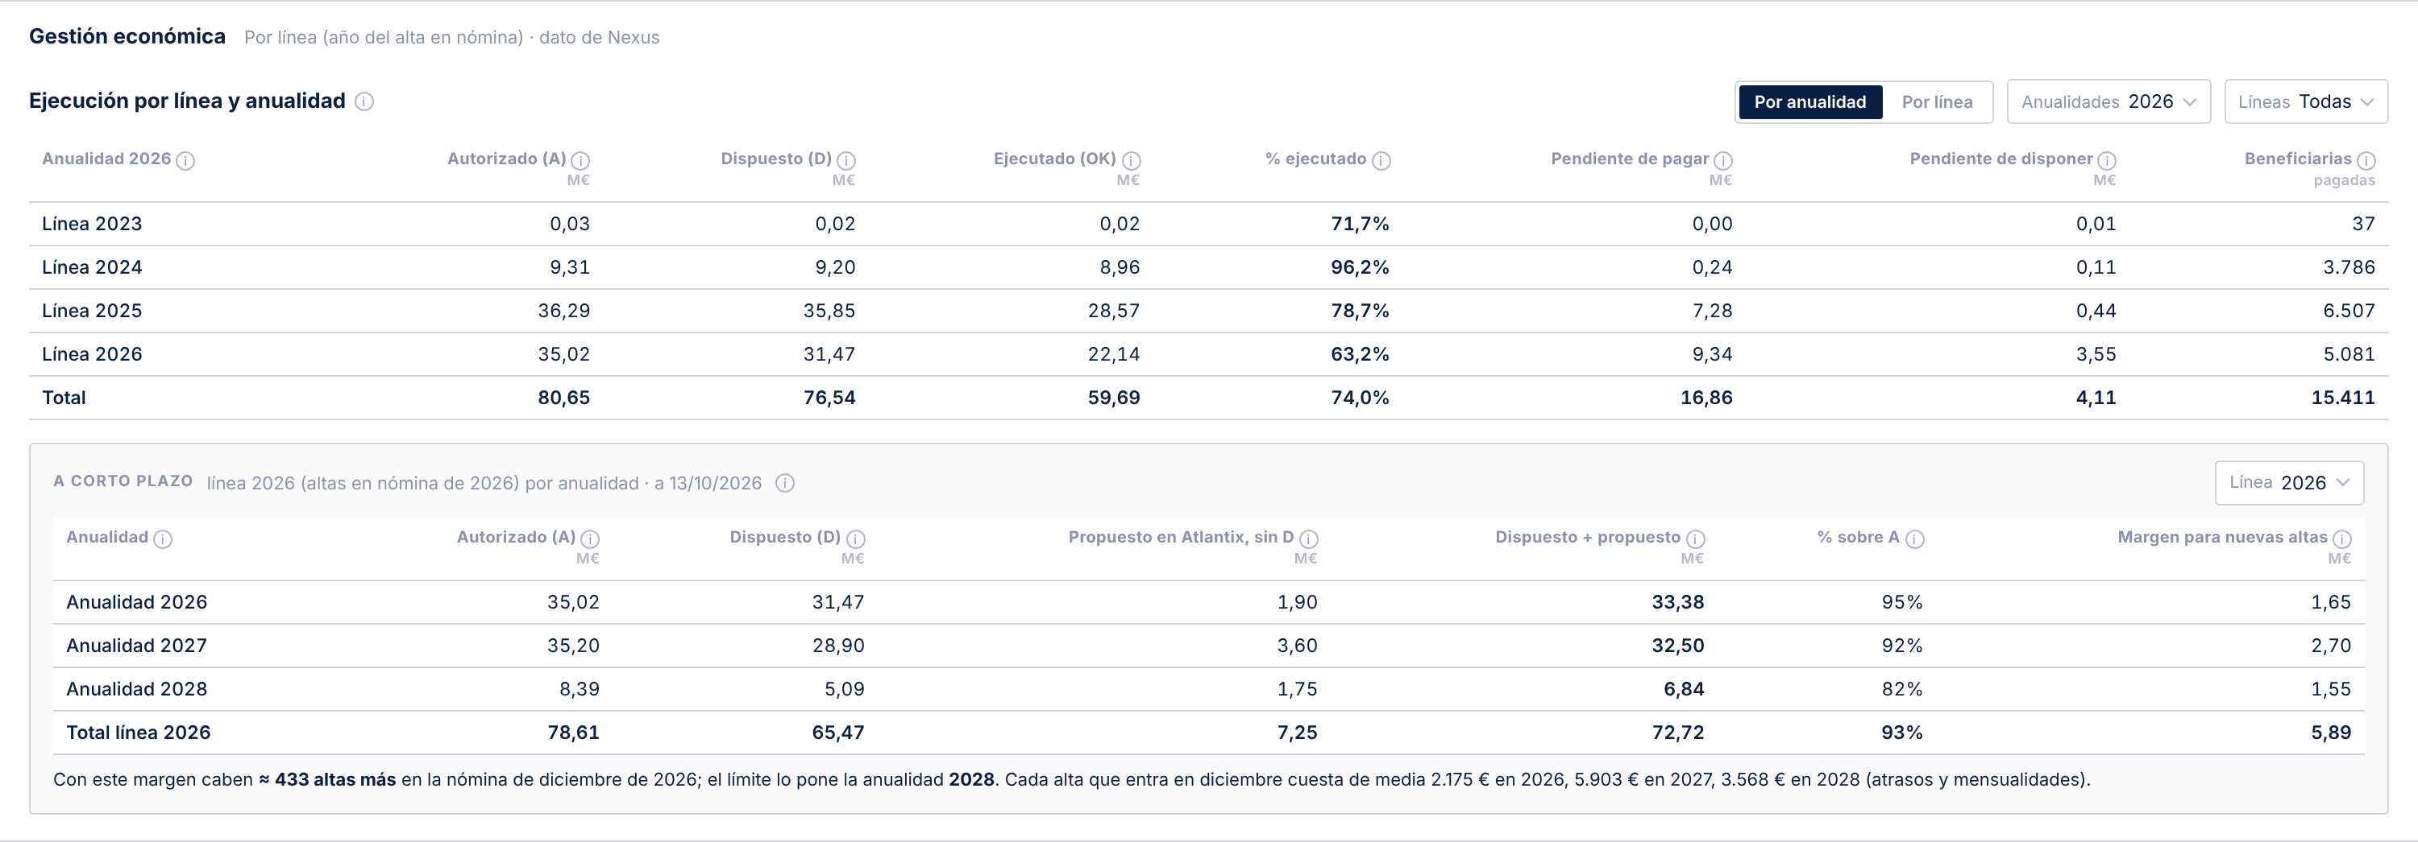
Tabla por anualidad o por línea, con varias a la vez (12), y el bloque «A corto plazo» por anualidad, con «Dispuesto + propuesto» y el margen para nuevas altas (13).

Expedientes sin actividad
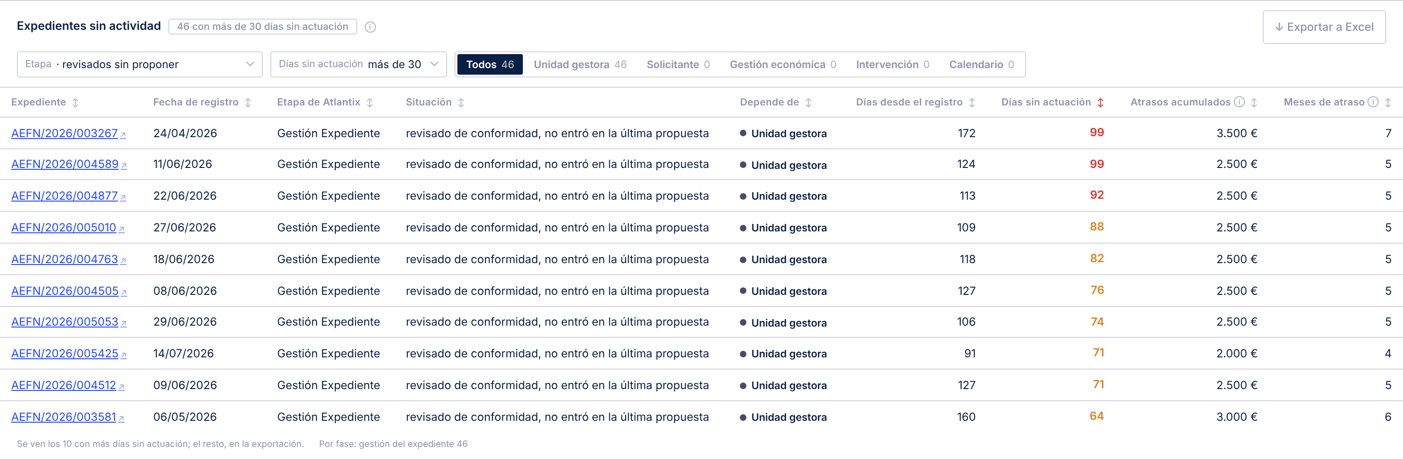
La tabla con su nuevo nombre (14), filtrada por los revisados sin proponer y con más de 30 días sin actuación (15), y la columna «Meses de atraso» (16).

4. Además
- Los avisos (i) de toda la pantalla son ahora mucho más cortos: dos o tres líneas cada uno (qué es, la cifra de ahora y cómo leerlo).
- Todas las cifras cuadran entre sí: cabecera, gráficas, árbol del explorador y tabla, también con filtros.

5. Lo que falta para cerrar
Qué | Quién | Para qué
Decidir dónde se registra la revisión de conformidad: la etapa «Propuesta favorable» o una marca con su fecha | Gema y Mila | Contar con datos reales los revisados sin proponer (2)
Etapas y actividades reales de Atlantix | Mila | Rehacer el detalle de cada etapa (8), en la fase 2
Tipo de documento contable de los pagos únicos y si llevan expediente o DNI | Pablo | Separar los dos tipos de pago único (5)
Nombres de los indicadores de los cuadros de dirección | Enrique | Usar los mismos nombres (18)
Confirmar que Celonis permite comparar dos periodos como en el mockup | Andrés | Decidir si la comparativa entra (1)
Respuestas pendientes al Excel de datos necesarios | Eficiencia (Madrid Digital) | Calcular con datos reales

6. Próximos pasos
- Javi envía el documento de propuesta y el mockup el jueves 5/11.
- La unidad necesita 2 o 3 días para revisarlo.
- Sesión de validación la semana siguiente. Los miércoles no le van bien a Mila.

